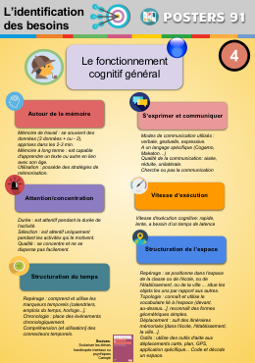
4 Le fonctionnement cognitif général
Quelques pistes d’observations non exhaustives à compléter au besoin dans ce domaine afin d’affiner l’identification des besoins éducatifs.

 | Observables | Observations/remarques
 |  | Points d’appui | Obstacles | Hypothèses de besoins
4-1 | Capacité à mobiliser sa mémoire de travail : se souvient des données (3 données + ou - 2), apprises dans les 2-3 min.
 | Capacité à mobiliser sa mémoire à long terme : est capable d'apprendre un texte ou autre en lien avec son âge
 | Capacité à mobiliser une stratégie de mémorisation : possède des stratégies de mémorisation.
4-2 | Capacité à utiliser un mode communication : verbale, gestuelle, expressive.
 | Capacité à utiliser un langage spécifique: LSF, Coghamo, Makaton...
 | Capacité à entrer en communication: qualité de la communication: aisée, réduite, unilatérale, cherche ou pas la communication, communication unique avec certaines personnes...
4-3 | Capacité à maintenir une attention pendant la durée de l'activité.
 | Capacité à maintenir une attention lors de différentes activités : est attentif uniquement pendant les activités qui le motivent, pour différents types d’activités, ne maintient pas d’attention...
 | Capacité à maintenir son attention : se concentre et ne se disperse pas facilement.
 | Capacité à maintenir une posture adaptée à l'attention et à la concentration : rester assis, ne passe retourner, ne pas se laisser perturber par les déplacements des autres..
 | Capacité à exécuter une tâche cognitive : rapide, lente, a besoin d’un temps de latence...
4-4 | Capacité à mobiliser des repères temporels : comprend et utilise les marqueurs temporels (calendriers, emplois du temps, horloge...
 | Capacité à mobiliser la chronologie : place des événements chronologiquement.
 | Capacité à utiliser des connecteurs temporels: compréhension (et utilisation] des connecteurs temporels.
4-5 | Capacité à mobiliser des repères spatiaux : se positionne dans l'espace de la classe ou de l'école, ou de l'établissement, ou de la ville ... situe les objets les uns par rapport aux autres.
Capacité à connaître et utiliser le vocabulaire lié à l'espace (devant, au-dessus…), reconnaît des formes géométriques simples.
Déplacement : suit des itinéraires mémorisés (dans l'école, l'établissement, la ville…) (Topologie).
 | Capacité à utiliser des outils d'aide aux déplacements : carte, plan, GPS, application spécifique... Code et décode un espace

